21.pielikums
Priekules novada pašvaldības domes
2016.gada 26.maija sēdes protokolam Nr.10,21.

LATVIJAS REPUBLIKA

PRIEKULES NOVADA PAŠVALDĪBAS DOME
Reģistrācijas Nr. 90000031601, Saules iela 1, Priekule, Priekules novads, LV-3434, tālrunis 63461006, fakss 63497937, e-pasts: dome@priekulesnovads.lv

LĒMUMS
Priekulē

2016.gada 26.maijā Nr.10

21.
Par nekustamā īpašuma „Aijas”, Gramzdas pag., Priekules nov., iznomāšanu A.Č.

Priekules novada pašvaldībā saņemts A. Č., dzīvojošas [:] Gramzdas pag., Priekules nov., 26.04.2016. iesniegums ar lūgumu iznomāt nekustamo īpašumu „Aijas” 8,1232 ha kopplatībā, kadastra Nr. 6458 002 0010, kurš sastāv no trim zemes vienībām: kadastra apzīmējums 6458 002 0152- 2,3 ha, 6458 002 0195- 2,9232 ha un apbūvēta zemes vienība „Īrisi”, kadastra apzīmējums 6458 002 0054-2,9 ha, Gramzdas pagastā, Priekules novadā.
Izvērtējot domes rīcībā esošo informāciju un ar lietu saistītos apstākļus, tika konstatēts:
Ar 2009.gada 15.aprīļa Gramzdas pagasta padomes sēdes lēmumu Nr.8.1.§, protokols nr.5, A. Č.izbeigtas zemes lietošanas tiesības uz zemes gabaliem ar kadastra apzīmējumu 6458 002 0152- 2,3 ha, 6458 002 0195- 2,9232 ha un apbūvēta zemes vienība, kadastra apzīmējums 6458 002 0054-2,9 ha, Gramzdas pagastā.
Zemes vienībām piešķirts statuss- pašvaldībai piekritīgās zemes.
Uz zemes vienības ar kadastra apzīmējumu 6458 002 0054 atrodas A.Č. piederošas ēkas- dzīvojamā māja ar palīgēkām un piešķirta adrese [:], Dāma, Gramzdas pagasts, Priekules novads.
Ar A.Č.zemes nomas līgums nav noslēgts. A.Č. nodokļu administrēšanas sistēmā NINO ir pievadīta kā nodokļu maksātāja par nekustamo īpašumu „Aijas”, Gramzdas pagastā un šo zemi izmanto.
Saskaņā ar Ministru kabineta noteikumu Nr.644 “Noteikumi par neizpirktās lauku apvidus zemes nomas līguma noslēgšanas un nomas maksas aprēķināšanas kārtību” (turpmāk- Noteikumi) 7. punktu nekustamā īpašuma nodokli maksā pirmtiesīgā persona vai nomnieks. Nomas līgumā par zemi gada nomas maksa nosakāma 0,5 % apmērā no zemes kadastrālās vērtības.
Nomnieks papildus nomas maksai iznomātājam maksā likumos noteiktos nodokļus.
Pamatojoties uz likuma „Par pašvaldībām” 21.panta pirmās daļas 27.punktu, Ministru kabineta noteikumu Nr.644 „Noteikumi par “Noteikumi par neizpirktās lauku apvidus zemes nomas līguma noslēgšanas un nomas maksas aprēķināšanas kārtību” 7.punktu, atklāti balsojot PAR - 11 deputāti (Malda Andersone, Inita Rubeze, Arnis Kvietkausks, Inese Kuduma, Vaclovs Kadaģis, Mārtiņš Mikāls, Ainars Cīrulis, Vija Jablonska, Arta Brauna, Tatjana Ešenvalde, Andris Džeriņš); PRET - nav; ATTURAS - nav; Priekules novada pašvaldības dome NOLEMJ:

1. Slēgt zemes nomas līgumu ar A.Č., personas kods [:], par nekustamā īpašuma „Aijas”, Gramzdas pagastā, sastāvošu no trim zemes vienībām ar kadastra apzīmējumiem: 6458 002 0152- 2,3 ha, 6458 002 0195- 2,9232 ha un apbūvēta zemes vienība, kadastra apzīmējums 6458 002 0054-2,9 ha, nomu, saskaņā ar grafisko pielikumu.
2. Noteikt:
2.1. līguma termiņu līdz 31.05.2026.;
2.2. nomas maksu gadā- 0,5% no zemes kadastrālās vērtības. Papildus nomas maksai nomnieks maksā pievienotās vērtības nodokli (PVN) atbilstoši normatīvajos aktos noteiktai likmei un likumos noteiktos nodokļus.
3. Uzdot zemes lietu speciālistei M.Kokovihinai 15 darba dienu laikā no lēmuma spēkā stāšanās dienas sagatavot zemes nomas līgumu atbilstoši šim lēmumam.
4. Nomniekam divu mēnešu laikā, no domes lēmuma pieņemšanas dienas, jānoslēdz līgums. Ja nomnieks divu mēnešu laikā neizrāda iniciatīvu līguma slēgšanai, lēmums par zemes iznomāšanu nav spēkā.
5. Šo lēmumu var pārsūdzēt Administratīvā rajona tiesā (Liepājā, Lielā ielā 4, LV- 3401) viena mēneša laikā no tā spēkā stāšanās dienas.

Lēmums izsūtāms:
1 eks. A. Č.,[:] Gramzdas pag., Priekules nov.,LV3487;
1 eks. Zemes lietu speciālistei M.Kokovihinai.

Pašvaldības domes priekšsēdētāja V.Jablonska

1.pielikums
Priekules novada pašvaldības domes
26.05.2016.lēmumam (prot.Nr.10, 21.)

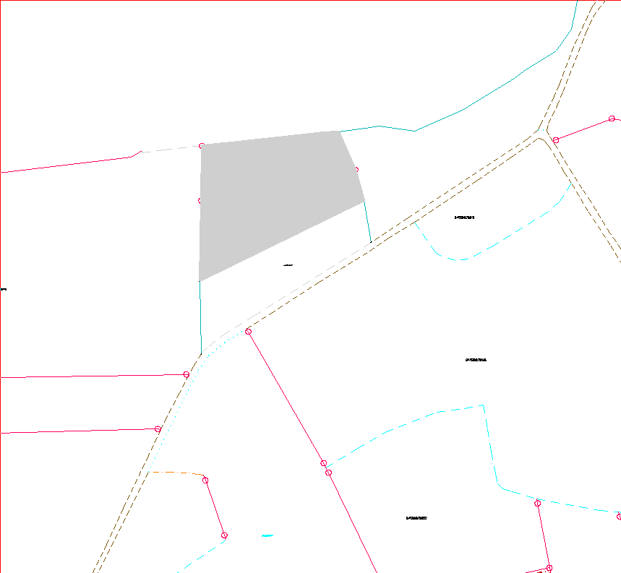
Zemes vienības ar kadastra apzīmējumu 6458 002 0152 un 6458 002 0195, Gramzdas pag., Priekules nov.

2.pielikums
Priekules novada pašvaldības domes
26.05.2016.lēmumam (prot.Nr.10, 21.)

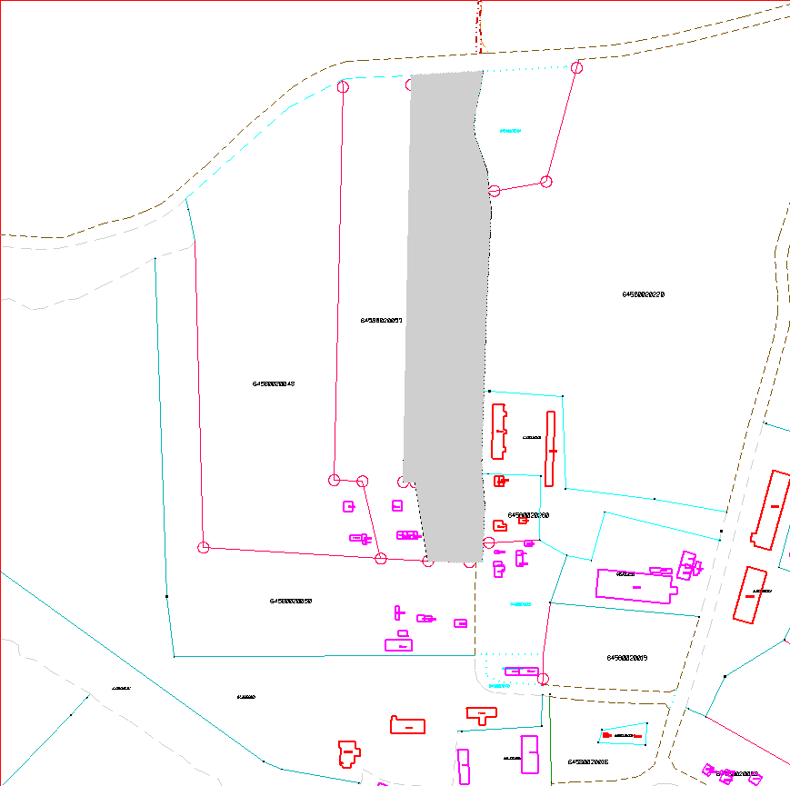
Zemes vienība ar kadastra apzīmējumu 6458 002 0054, Gramzdas pagastā

